安全评价报告公开信息表
项目名称 | 西安鑫和石化工贸有限公司太乙加油站安全现状评价
完成时间 | 2025.12
评价人员
 | 姓名 | 资格证书号 | 从业号
项目负责人 | 赵 艳 | 1600000000201154 | 021833
项目组成员 | 王克士 | 1200000000200824 | 016666
项目组成员 | 张志辉 | 20211004615000001171 | 152203  06682
项目组成员 | 赵云峰 | 1600000000200809 | 030095
项目组成员 | 李 能 | 1500000000301650 | 025782
技术专家
现场勘察人员及时间 | 赵艳、张志辉 2025年10月24日
现场核查的人员和时间 | 赵艳、张志辉 2025年10月27日
项目简介 | 西安鑫和石化工贸有限公司太乙加油站位于陕西省西安市长安区太乙宫街办黄岱湾村西太路南段路西，主要经营汽油、柴油零售。  该加油站设4台加油机（2台2枪、2台4枪），设4具SF双层卧式埋地钢制油罐，其中2具50m³汽油罐，2具50m³柴油罐，总存储容积为150m³（柴油容积折半计入油罐总容积），设置1台三次油气回收设备。依据《汽车加油加气加氢站技术标准》（GB50156-2021）3.0.9的规定，该加油站等级为二级加油站。
被评价单位信息反馈情况 | 满意

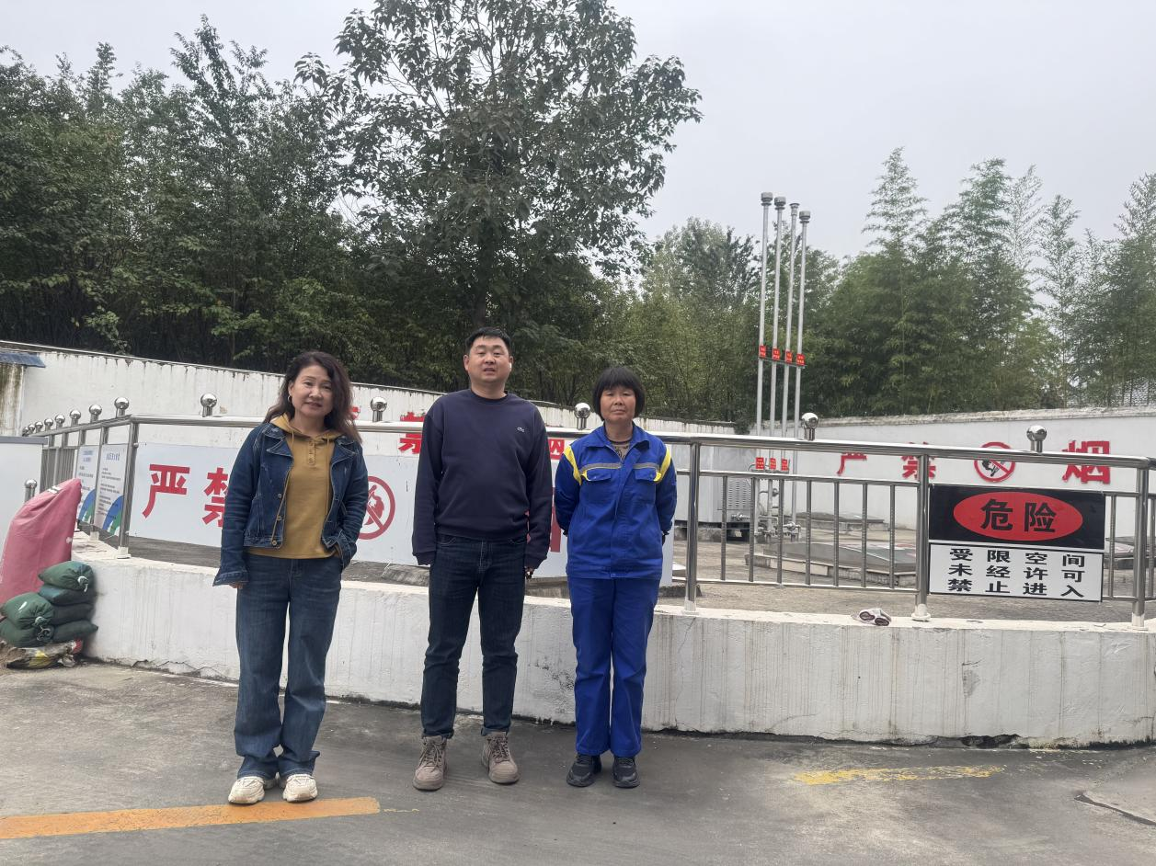
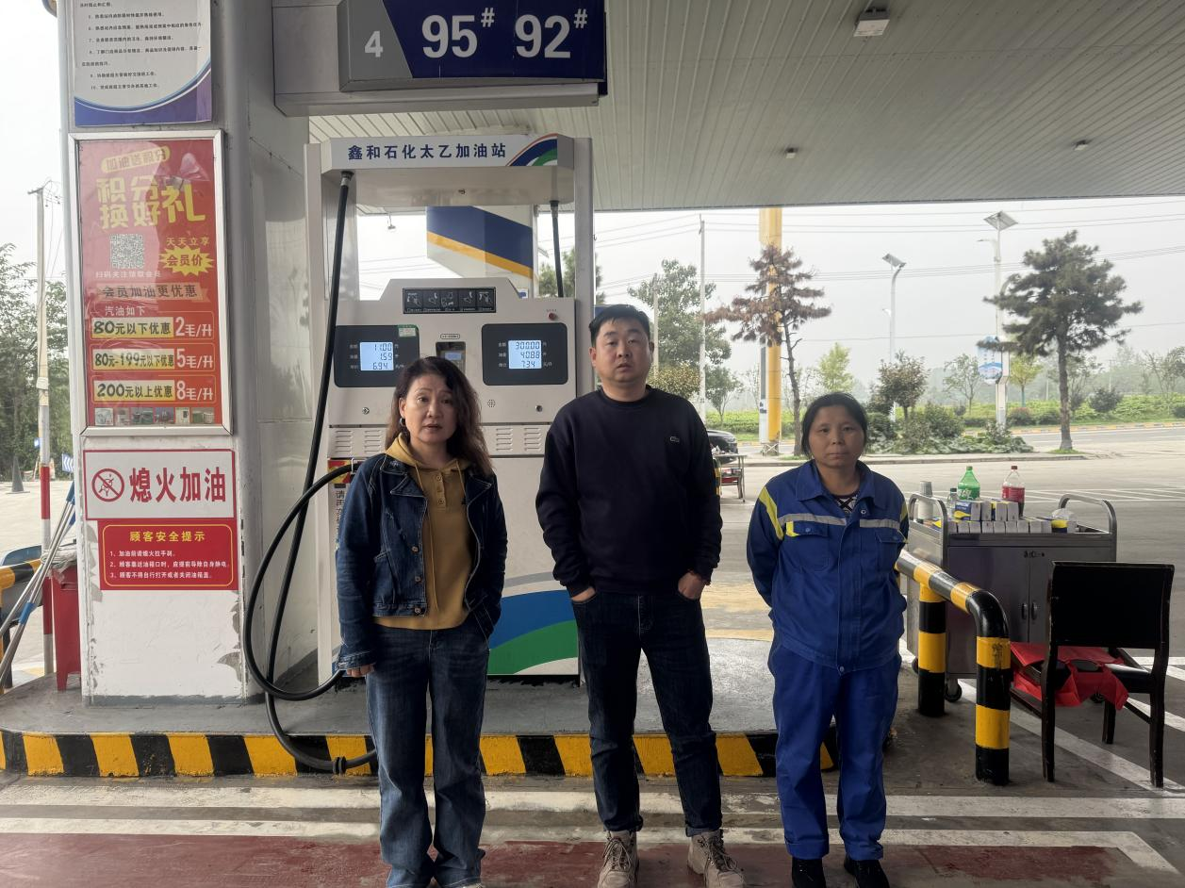
评价人员现场照片
